Рано или поздно почти все родители сталкиваются с проблемой детских истерик. Маленький человек сначала требует удовлетворения своих потребностей (в еде, тепле, сне и комфорте), а затем и удовлетворения своих желаний (малышу, во что бы то ни стало нужна Ваша пудреница, или ему захотелось схватить важный документ с письменного стола папы).

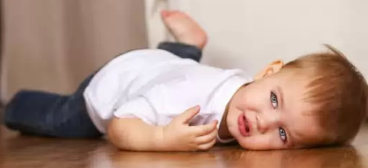

Причины детских истерик

Специалисты выделяют несколько причин детских истерик. Во-первых, истерика может свидетельствовать о том, что малыш переживает стадию кризиса. В 1 год, а затем в 3 года истерики – очень частое явление среди детей.
В год малыш капризничает, потому что ему хочется удовлетворить свое желание, но подождать он не может (у него еще не развиты волевые процессы, регулирующие поведение).
Если ребенок не слушается в 2 года, он, скорее всего, "проверяет", что допустимо, а что нет. В этом возрасте очень важно следовать установленным правилам, не говорить "нельзя" без веского повода.
В 3 года ребенок кричит и топает ногами, отстаивая свою самостоятельность и права. «Я сам!», - заявляет он. Если потребность в независимости не удовлетворена, малыш пытается добиться своего плачем – в этом суть кризиса 3 лет.
Случается, что причиной детских истерик становятся его родители и ближайшее окружение. Так, ребенок может пытаться с помощью истерики привлечь внимание постоянно занятого папы (демонстративный ребенок). А еще малыш мог подсмотреть данный способ получения желанного у кого-то из близких.
Помимо возрастных причин и особенностей воспитания, не следует также забывать об особенностях темперамента ребенка. Так, малыш с холерическим темпераментом будет пытаться добиться своего всеми доступными средствами: рыдания будут бурными и продолжительными, а истерики могут случаться довольно часто.
В зависимости от причин, выбирается способ коррекции поведения ребенка. Однако есть некоторые обязательные правила, которых следует придерживаться родителям.

